# 系统管控操作文档

### 1.adb工具环境配置：

这里windows为例，请根据引导图操作，如开发已配置请跳过。

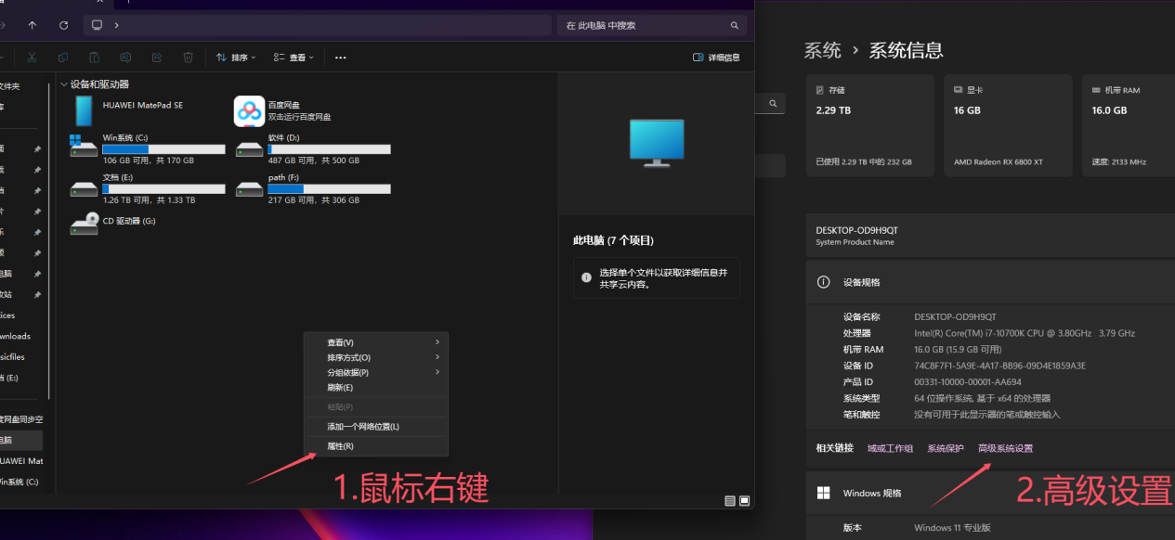

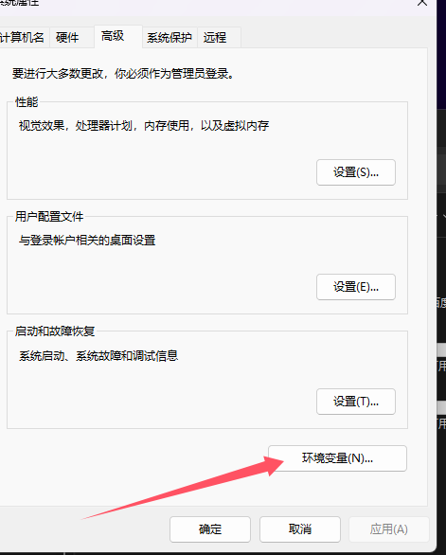

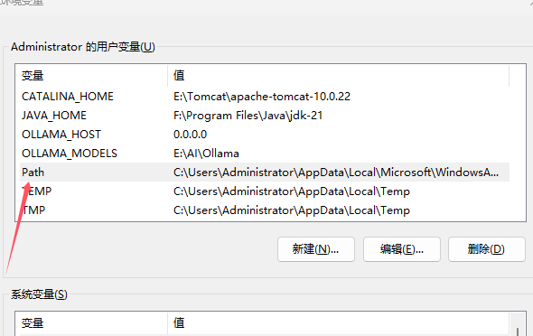

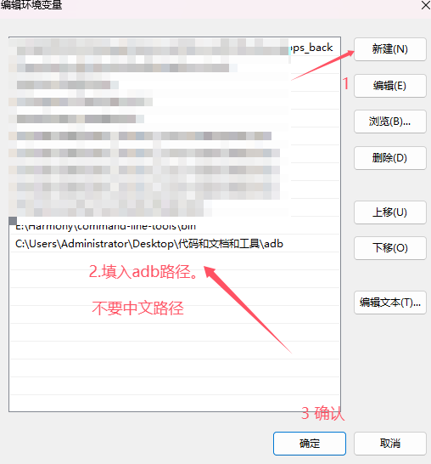

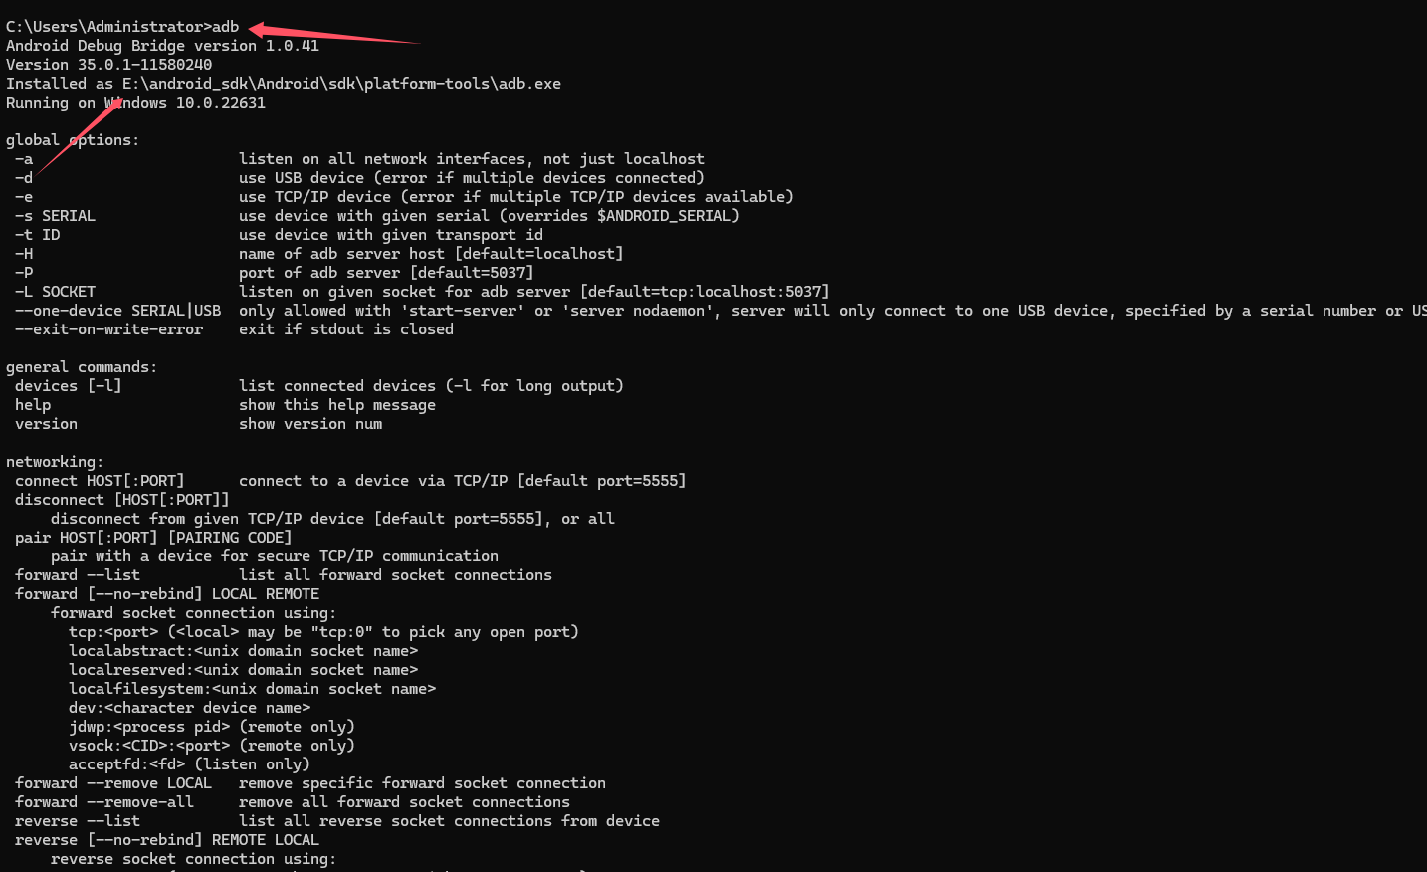

Cmd 命令窗口提示，上面信息即配置成功。

### 2.设备启用开发者选项

请根据截图引导操作开启，如已开启的设备则跳过。

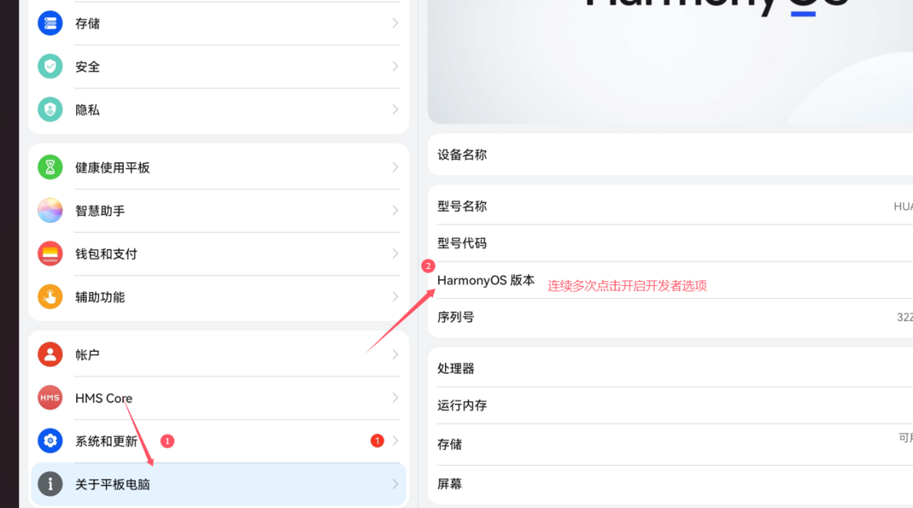

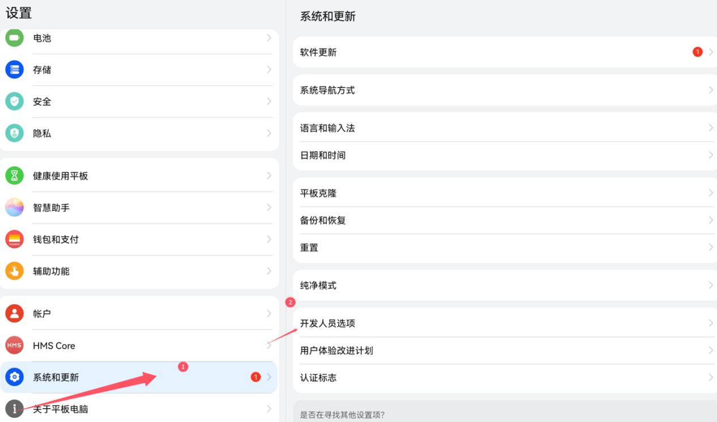

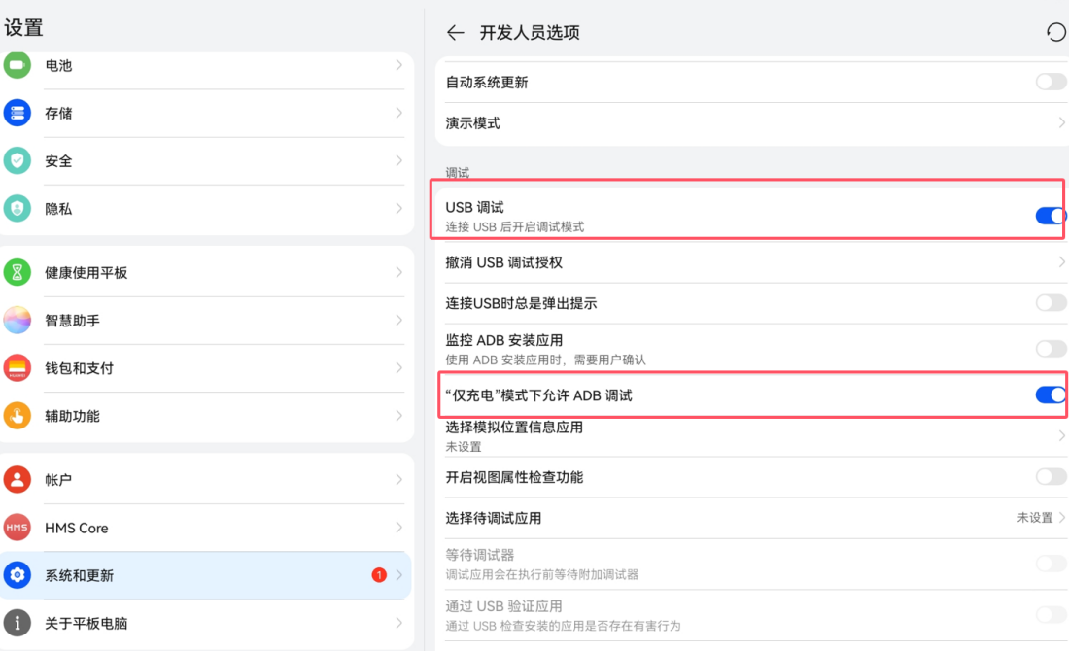

**后续步骤的前置条件：**请先将系统管控APP装在设备上（无UI版/视图版） 和adb环境变量配置完成，以及开发者选项中的调试模式已开启

### 3.激活管理app

指令：adb shell dumpsys account

如执行结果如下所示，则可继续执行后面激活命令，否则请看 **第4点**中部分内容

User UserInfo{0:机主:c13}:

Accounts: 0

AccountId, Action_Type, timestamp, UID, TableName, Key

Accounts History

Active Sessions: 0

激活指令：**adb shell dpm set-device-owner com.zzh.droidlock/.Receiver**

***com.zzh.droidlock/.Receiver：激活唯一标识，请勿泄露***

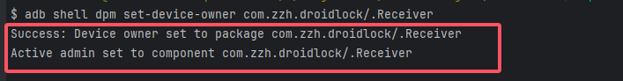

Trying to set the device owner, but device owner is already set.

出现上图或者提示：表示也是已经激活。

### 4.管控app不能正常激活情况：

如出现如下提示：

java.lang.IllegalStateException: Not allowed to set the device owner because there are already some accounts on the device

解决方法：

方式一：使用adb shell dumpsys account 查看授权的账号信息，根据提示操作，通常退出：华为账号，QQ，微信，支付宝等授权过的账号信息即可。

方式二：如方式1中相关账号全部退出后任不能激活，请将设备进行**恢复出厂设置，此方式数据不可恢复，如有重要数据提前做好备份。**

**华为设备：设置》》系统和更新》》重置》》恢复出厂设置**

**备注：恢复出厂设置在设备首次开机时，请不要授权账号信息登录（如登录华为账号），除了激活系统WIFI的必要选项时，其他能跳过的都跳过或稍后设置。**

在完成恢复出厂设置后，请将设备的开发者选项重新打开，并重新按照：激活管理app 方式再次完成。

**禁用华为更新（必备步骤）：**

指令：adb shell pm disable-user com.huawei.android.hwouc

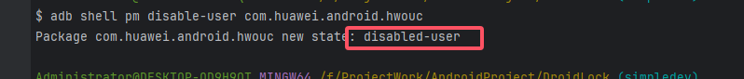

提示上图信息表示禁用成功。

移除管理app权限：

adb shell dpm remove-active-admin com.zzh.droidlock/.Receiver

上述命令对生产模式基本无效，需要开发者使用同签名同APPID使用debug包进行安装替换后再使用上述 命令移除权限，后续卸载同普通app一样操作即可。



开启系统更新：

adb shell pm enable com.huawei.android.hwouc

解除自身权限指令：

adb shell am broadcast -a com.zwq.droidLock.DEVICE_UNLOCK_REQUEST

此操作需打开APP后再触发此命令

没有UI的版本在打开时会自动配置禁用WiFi，蓝牙等，这里提供了份有UI的操作视频，



在激活系统时，可开一个临时WiFi来激活系统使用，也可在进入系统后将其连接过的WIFI删除掉，再使用管控app禁止WIFI。

### 其他：

App技术选型：

开发语言：kotlin、java

框架：jetpack compose

国际化支持：中文/英文

### 附加信息：

App签名文件：droidlock.jks 账号密码等请查看app源码目录下：build.gradle.kts 文件signingConfigs 配置。

‌